МИНИМУМ ЗНАНИЙ ПО ОРГАНИЧЕСКОЙ ХИМИИ
1. Органическая химия – это раздел химии, изучающий соединения углерода. Валентность атома углерода в органических веществах равна четырём. Атомы углерода способны формировать цепи разной длины и строения. Они могут образовывать между собой одинарные, двойные и тройные связи.
Изомерия – это явление существования молекул с одинаковым составом, но разным химическим строением. Выделяют структурную и пространственную виды изомерии.
Структурная изомерия |  | Пространственная изомерия
а) изомерия углеродной цепи: |  | а) геометрическая (цис-, транс-) изомерия:
СН₃ – СН₂ – СН₂ – СН₃ , | 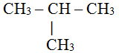 | Цис-изомер  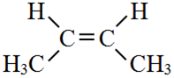 | Транс-изомер  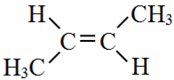
б) изомерия положения кратной связи:
СН₂ = СН – СН₂ – СН₃ , | СН₃ – СН = СН – СН₃ | б) оптическая изомерия:
в) изомерия положения функциональной группы: |  | 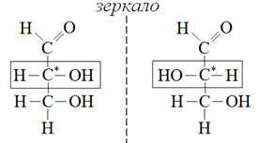  D-изомер L-изомер
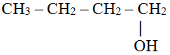, | 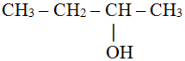

2. Углеводороды – органические вещества, состоящие из атомов углерода и водорода.
- По структуре углеродной цепи выделяют ациклические (алифатические) и циклические (алициклические) углеводороды.
- По типу углерод-углеродных связей выделяют предельные (насыщенные), непредельные (ненасыщенные) и ароматические углеводороды.
Предельные  алифатические | Непредельные  алифатические | Ароматические  алициклические
Алканы | Алкены | Арены
Метан СН₄ | Этен (этилен) СН₂=СН₂ | Бензол  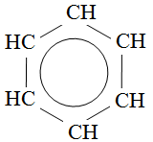
Этан СН₃ – СН₃ | Пропен (пропилен) СН₂=СН – СН₃
Пропан СН₃ – СН₂ – СН₃ | Алкодиены
Бутан СН₃ –СН₂ –СН₂ –СН₃ | Бутадиен-1,3 СН₂=СН – СН=СН₂
 | Алкины | Метилбензол (толуол)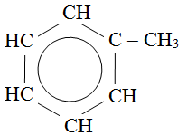
 | Этин (ацетилен) СН≡СН
 | Пропин СН≡С – СН₃
Реакции замещения характерны для алканов и аренов, протекают при замещении атома водорода на атом галогена (Наl: -F, -Cl, -Br) или нитрогруппу (-NO₂). Например:
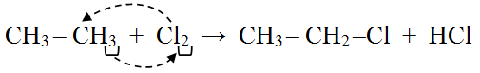
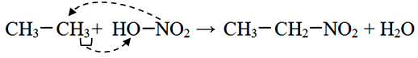
Реакции присоединения характерны для углеводородов с двойными и тройными связями, протекают с разрывом кратной связи и присоединением по месту разрыва молекулы реагента (Hal, H₂, H₂O, HHal: HF, HCl, HBr, HI). Например:
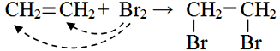.
Реакции полимеризации – присоединение молекул мономера друг к другу с образованием полимера. Например:
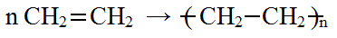

3. Спирты и фенолы – производные углеводородов, содержащие в своей структуре гидроксильную группу –ОН (гидроксил). В молекулах спиртов гидроксил связан с алифатическим или алициклическим радикалом, в фенолах – с ароматическим кольцом.
- По положению –ОН группы в углеродной цепи выделяют первичные, вторичные и третичные спирты.
- По типу углерод-углеродных связей выделяют предельные (насыщенные), непредельные (ненасыщенные) и ароматические спирты.
- По числу гидроксильные групп спирты делят на одноатомные, двухатомные и многоатомные.
Одноатомные  предельные спирты | Одноатомные  непредельные спирты | Одноатомный ароматический спирт
Метанол (метиловый) СН₃ –ОН | Этенол (виниловый)  СН₂= СН –ОН ←неустойчивый | Фенилметанол (бензиловый)  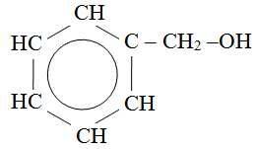
Этанол (этиловый) СН₃ –СН₂ –ОН | Пропенол (акролеин)  СН₂= СН – СН₂ –ОН
Пропанол-1 (пропиловый)  СН₃ – СН₂ – СН₂ –ОН  (первичный спирт)  Пропанол-2 (изопропиловый)  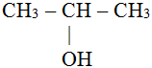  (вторичный спирт) | Многоатомные  предельные спирты  Этандиол (этиленглиголь)  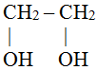  Пропантриол (глицерин)  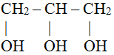
Одноатомный фенол
Оксибензол (фенол)
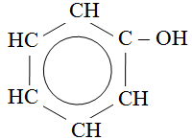
Реакция этерификации характерна для спиртов и карбоновых кислот, протекает между гидроксилом спирта и карбоксилом карбоновой кислоты с образованием сложного эфира. Например:
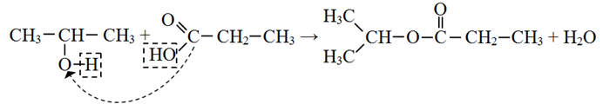

4. Альдегиды и кетоны – производные углеводородов, содержащие в своей структуре карбонильную группу >С=О (карбонил). В молекулах альдегидов карбонил –СНО находится у первого (крайнего) атома углерода, в молекулах кетонов – у находящегося внутри углеродной цепи атома –СО–.
- По типу углерод-углеродных связей выделяют предельные (насыщенные), непредельные (ненасыщенные) и ароматические карбонильные соединения.
- По числу карбонильных групп альдегиды и кетоны делят на одноатомные, двухатомные и многоатомные.
Альдегиды | Кетоны
Метаналь (формальдегид)  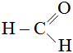 | Пропанон (ацетон)  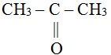
Этаналь (ацетальдегид)  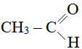 | Бутанон  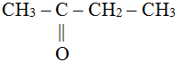

5. Карбоновые кислоты – производные углеводородов, содержащие в своей структуре карбоксильную группу –СООН (карбоксил).
- По типу углерод-углеродных связей выделяют предельные (насыщенные), непредельные (ненасыщенные) и ароматические карбоновые кислоты.
- По числу карбоксильных групп выделяют одноосновные, двухосновные и многоосновные карбоновые кислоты.
Одноосновные предельные кислоты | Многоосновные предельные кислоты
Метановая (муравьиная) Н – СООН | Этандиовая (щавелевая) НООС – СООН
Этановая (уксусная) СН₃ – СООН | Бутандиовая (янтарная)  НООС – СН₂ – СН₂ – СООН
Гетерофункциональные одноосновные предельные кислоты | Одноосновная ароматическая кислота  Бензойная  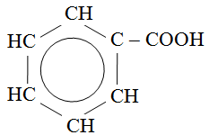
2-Оксипропановая (молочная)
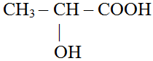
2-Оксопропановая (пировиноградная)  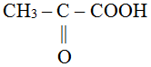 | Высшие предельные кислоты  Гексадекановая (пальмитиновая) С₁₅Н₃₁–СООН Октадекановая (стеариновая) С₁₇Н₃₅–СООН  Высшие непредельные кислоты  Октадеценовая (олеиновая) С₁₇Н₃₃–СООН  Октадекадиеновая (линолевая) С₁₇Н₃₁–СООН
Реакция этерификации характерна для карбоновых кислот и спиртов, протекает между гидроксилом спирта и карбоксилом карбоновой кислоты с образованием сложного эфира. Например:

6. Жиры – смесь сложных эфиров глицерина и высших карбоновых кислот.
- По происхождению выделяют жиры животные и растительные (масла). К животным жирам относят говяжий, бараний и свиной жир, сливочное масло. Растительными являются подсолнечное, оливковое, кукурузное, соевое, пальмовое и др. масла.
- По физическому (агрегатному) состоянию различают твердые и жидкие жиры. Животные жиры, как правило, твердые, а растительные масла – жидкие.
- По жирнокислотному составу жиры подразделяют на предельные и непредельные. В состав твердых животных жиров преимущественно входят предельные высшие карбоновые кислоты. В составе жидких растительных жиров преимущественно присутствуют непредельные высшие кислоты.

Твердый жир (тристеарат глицерина)  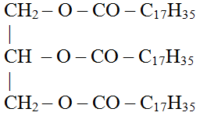 | Жидкий жир (триолеат глицерина)  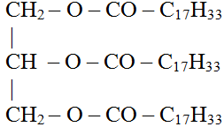
Жиры и масла используют в качестве важного ингредиента продуктов питания и кормов, а также при производстве мыла.
Мылá – это растворимые калиевые и натриевые соли высших карбоновых кислот. Их растворы обладают моющим действием и используются в качестве моющих средств.
Реакция омыления жира – это взаимодействие жира с водным раствором щелочи при нагревании, в результате которого образуются мыла и глицерин. Например:
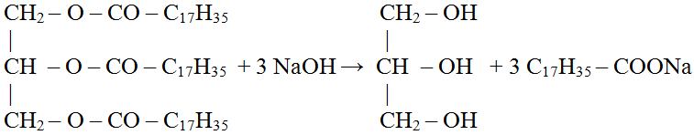
Реакция гидролиза жиров – это взаимодействие жира в водой в присутствии ферментов или при нагревании, в результате которого образуются высшие карбоновые кислоты и глицерин. Например:
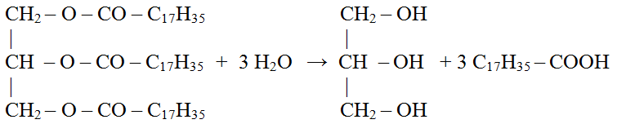

7. Углеводы (сахара) – гетерофункциональные соединения, содержащие в своих молекулах одну карбонильную >С=О и несколько гидроксильных –ОН групп . Образуются в клетках растений при фотосинтезе.
- По расположению карбонильной группы углеводы делят на альдозы и кетозы.
- По числу атомов в цепи – на триозы, тетрозы, пентозы и гексозы. Наиболее важными и распространёнными являются пентозы и гексозы.
- Молекулы углеводов могут соединяться между собой, образуя цепи разной длины. По числу мономерных звеньев в цепи углеводы делят на моносахариды, дисахариды и полисахариды.
Моносахариды:
- рибоза, дезоксирибоза – относятся к альдозам, являются пентозами. Входят в состав нуклеиновых кислот РНК и ДНК.
- глюкоза, галактоза – относятся к альдозам, являются гексозами. Входят в состав ди- и полисахаридов, обладают сладким вкусом, содержится во фруктах и овощах.
- фруктоза – относится к кетозам, является гексозой. Входит в состав ди- и полисахаридов, обладает сладким вкусом, содержится во фруктовых соках.
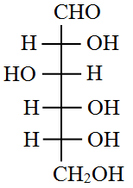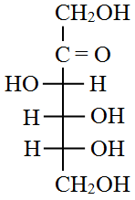
D-глюкоза D-фруктоза
Дисахариды:
- мальтоза (солодовый сахар) состоит из двух молекул глюкозы, образуется при гидролизе крахмала и образует солод;
- лактоза (молочный сахар) состоит из молекул глюкозы и галактозы, содержится в молоке;
- сахароза (свекловичный или тростниковый сахар) состоит из молекул глюкозы и фруктозы, содержится во фруктовых соках, сахарной свекле и сахарном тростнике.
Полисахариды:
- крахмал состоит из звеньев α-глюкозы, является резервным питательным веществом растительного происхождения, содержится в семенах (пшеница, ячмень, рис, кукуруза и др.), клубнях (картофель), корнях и других тканях;
- гликоген состоит из звеньев α-глюкозы, является резервным питательным веществом животного происхождения, накапливается в печени, мышцах и др. тканях организма;
- целлюлоза (клетчатка) состоит из звеньев β-глюкозы, образует стенки растительных клеток, не растворяется в воде;
- пектин состоит из звеньев β-глюкуроновой кислоты, содержится в стенках растительных клеток яблок, цитрусовых, корзинок подсолнечника и др., обладает желирующим действием, частично растворим в воде.
Схема гидролиза крахмала:
Крахмал → декстрины → мальтоза → α-глюкоза

8. Аминокислоты – гетерофункциональные соединения, содержащие одновременно аминогруппу –NH₂ и карбоксильную группу –СООН.
- По взаимному расположению функциональных групп различают α-, β-, γ- (и т.д.) аминокислоты. Наибольшее значение имеют α-аминокислоты.
- По биологической ценности α-аминокислоты делят на заменимые (могут синтезироваться в организме) и незаменимые (не синтезируются в организме).
Некоторые α-аминокислоты
Глицин (заменимая) | Аланин (заменимая)  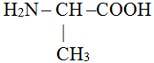 | Серин  (заменимая)  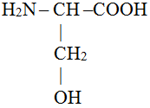 | Цистеин (заменимая)  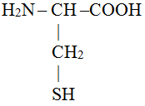 | Фенилаланин (незаменимая)
Реакция образования пептида – это взаимодействие молекул аминокислот друг с другом, в котором участвует аминогруппа одной молекулы и карбоксильная группа другой молекулы. Например:
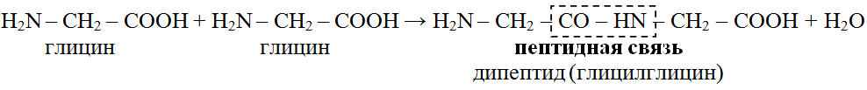

9. Белкѝ – высокомолекулярные органические соединения, молекулы которых состоят из остатков α-аминокислот, соединённых пептидными связями.
- По биологической ценности белки делят на полноценные (содержат все незаменимые аминокислоты) и неполноценные.
- По составу белки делят на простые (протеины), которые состоят только из аминокислот, и сложные (протеиды), включающие аминокислоты и небелковые фрагменты (остатки фосфорной кислоты, углеводы, липиды и т.д.)
Структуры молекулы белка:
Первичная структура – это последовательность аминокислот.
Вторичная структура формируется при образовании водородных связей и сворачивании белковой цепи в спираль.
Третичная структура формируется при образовании водородных связей между разными частями одной белковой спирали или несколькими белковыми молекулами.
Денатурация – это процесс разрушения вторичной и третичной структур белковой молекулы, приводящий к свертыванию белка. Бывает необратимой или обратимой (осаждение).
Гидролиз белка – это процесс разрушения первичной структуры белковой молекулы, протекает по схеме:
Белок → полипептиды → дипептиды → аминокислоты

10. Нуклеиновые кислоты – это сложные высокомолекулярные соединения, содержащиеся в ядрах живых клеток, где они связаны с белками в нуклеопротеиды.
Полимерная цепь нуклеиновой кислоты состоит из нуклеотидов, которые включают остаток углевода, остатка фосфорной кислоты и азотистое основание (гетероцикл). Фрагмент состоящий из остатка углевода и азотистого основания называют нуклеозидом.
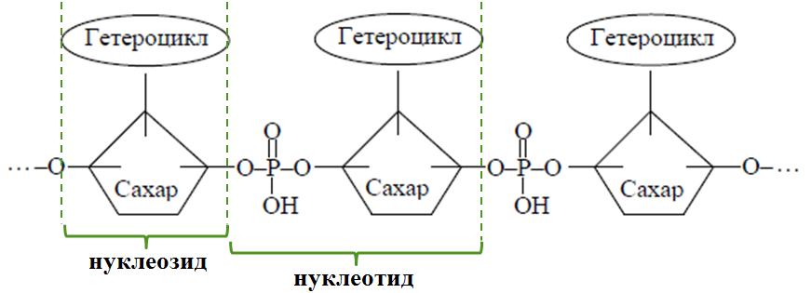
В зависимости от природы углеводного остатка нуклеиновые кислоты делят на:
- дезоксирибонуклеиновые кислоты (ДНК) включают дезоксирибозу. ДНК отвечают за передачу наследственной информации.
- рибонуклеиновые кислоты (РНК) включают рибозу. РНК отвечают за синтез белка.
Состав нуклеиновых кислот
